

CONVENÇÃO DE ISTAMBUL
10 ANOS FORTALECENDO COMPROMISSOS
https://apmj.pt/ci10anos
Faculdade de Direito da Universidade de Lisboa
21 e 22 de novembro de 2024

A Convenção de Istambul e sua ligação com o TEDH

Dora Resende Alves
Angélica Lima

FILIAÇÃO:
Instituto Jurídico Portucalense, Universidade Portucalense Infante D. Henrique, Porto, Portugal

EIXO: Migrações e Asilo

Resumo:
A sempre necessária celebração da chamada Convenção de Istambul – a Convenção do Conselho da Europa para a Prevenção e o Combate à Violência Contra as Mulheres e a Violência Doméstica assinada em Istambul em 11.05.2011 – é o mote para as autoras revisitarem a sua adoção e salientar o relevo do documento no quadro do Tribunal Europeu dos Direitos Humanos (TEDH). Também para mencionar a recente e relevante adesão pela União Europeia.
Esta Convenção visa criar um quadro jurídico de proteção das mulheres contra todas as formas de violência, visto que a violência contra as mulheres é entendida como uma violação dos direitos humanos. Para além de Estados, membros e não membros do Conselho da Europa, até mesmo uma organização internacional - a União Europeia - a ela aderiu após um necessário processo que passou pelo parecer do Tribunal de Justiça da União Europeia.
Nesta apresentação, o comentar da jurisprudência escolhida conexa pelas decisões do TEDH permitirá entender o percurso da Convenção na defesa dos direitos humanos.
Em ligação com o aumento dos fluxos migratórios na Europa, a intersecção entre a Convenção de Istambul e o regime de proteção dos direitos humanos é uma vertente que adquire especial relevância.
A Convenção de Istambul impõe obrigações claras aos Estados signatários, quando estabelece que a violência de género é uma violação dos direitos humanos, sendo que tal obrigação deve ser alargada e incluir na mesma a salvaguarda dos direitos das mulheres refugiadas e migrantes.
Sendo que as mulheres migrantes têm sido vítimas de violência de género e situações de vulnerabilidade agravada devido à sua condição de deslocadas, o TEDH tem sido chamado a pronunciar-se sobre essa categoria de casos, traduzindo-se, assim, numa interligação entre a jurisprudência do TEDH e as obrigações previstas na Convenção evidenciando, desta forma, como este instrumento tem um papel central no fortalecimento da proteção internacional dos direitos das mulheres em contextos de migração.
O TEDH tem sido decisivo na aplicação da Convenção, ao consolidar a sua relevância jurídica nas suas decisões, impondo aos Estados signatários a responsabilidade de prevenir, investigar e sancionar a violência de género, assegurando a proteção efetiva das vítimas.
Em casos envolvendo mulheres refugiadas e migrantes, surge como uma ferramenta central para garantir que os Estados cumpram as suas obrigações internacionais, reforçando a proteção dos direitos humanos em contextos de vulnerabilidade extrema.
Selecionados alguns casos resolvidos pelo TEDH, que abrangem decisões mais recentes, como Tunikova e outros v. Rússia (2021) e M.M. e Z.M. v. Ucrânia (2022), e outros precedentes que foram determinantes para a adoção da Convenção de Istambul, como Opuz v. Turquia (2009) e T.M. e C.M. v. Moldávia (2014), será feita uma análise dos aspetos jurídicos relevantes, destacando-se a sua pertinência no contexto da violência de género e dos direitos das mulheres refugiadas e migrantes. Entre os acórdãos mencionados, sublinha-se o caso N.A. v. Reino Unido (2008), que envolveu uma mulher requerente de asilo, vítima de violência de género no seu país de origem, reforçando a interligação entre a Convenção e a jurisprudência do TEDH no fortalecimento da proteção internacional dos direitos humanos.

Palavras-chaves: Convenção de Istambul; Tribunal Europeu dos Direitos Humanos; União Europeia.

Referências breves
Albuquerque, P. P. (Org.) (2023). Comentário do Código de Processo Penal à luz da Constituição da República e da Convenção Europeia dos Direitos Humanos. Universidade Católica Editora.
Campina, A., & Tomás, S. (2016). A Convenção de Istambul: A violência de género ou género de violência? In Combate à violência de género: Da Convenção de Istambul à nova legislação penal (pp. 314-319). Porto: Universidade Católica. Disponível no Repositório UPT, http://hdl.handle.net/11328/1812
Campina, A. (2016). Violência(s) de género em Portugal e a Convenção de Istambul: (i)realidades. Revista Jurídica Portucalense, 20, 252-253. Disponível no Repositório UPT, http://hdl.handle.net/11328/1862
Cunha, M. C. F. (2016). Combate à Violência de Género- Da Convenção de Istambul à nova Legislação Penal. Almedina.
Tribunal de Justiça da União Europeia (2021). Parecer do Tribunal de Justiça 1/19 de 6 de outubro de 2021, Jornal Oficial da União Europeia C 481/2, de 29.11.2021, p. 2. Em https://eur-lex.europa.eu/legal-content/PT/TXT/PDF/?uri=CELEX:62019CG0001&from=PT
Martins, M.; Cunha, M. & Albuquerque, P. P. (Org.) (2022). Direitos Humanos das Mulheres. Universidade Católica Editora.
Santos, M. M. O. A Convenção de Istambul e a “violência de gênero”: breves apontamentos à luz do ordenamento jurídico-penal português. Revista FIDES, v. 8, n. 2, 30 dez. 2017. http://revistafides.ufrn.br/index.php/br/article/view/317
Sottomayor, M. C. (2015). A convenção de Istambul e o novo paradigma da violência de género. ex æquo, n.º 31, 2015, pp. 105-121. Em https://exaequo.apem-estudos.org/artigo/31-a-convencao-de-istambul-e-o-novo-paradigma-da-violencia-de-ge

Até 30 de setembro de 2024 - Envio do resumo das Comunicações
Até 14 de outubro de 2024 - Notificação da aceitação
Até 13 de novembro de 2024 - Envio do texto das Comunicações
As comunicações e o respetivo resumo serão apreciadas pela Comissão Científica da Conferência
Estudantes e Profs outras Faculdades - 30€
Apresentação de Comunicações - 25€
Certificado de Participação - 20€
Jantar de Convívio - 40€

Conferência Internacional | - 21 e 22 de novembro
25 de julho, 2024
A Associação Portuguesa de Mulheres Juristas e o Centro de Investigação de Direito Público – Lisbon Public Law – da Faculdade de Direito da Universidade de Lisboa (F.D.U.L.) vão realizar a Conferência Internacional “Convenção de Istambul – 10 anos fortalecendo compromissos”, nos dias 21 e 22 de novembro.
Esta Conferência visa debater os temas em discussão – a Violência Sexual, a Violência Digital, a Violência Obstétrica e as Migrações e Asilo - sob uma perspetiva jurídica feminista e elaborar propostas e recomendações para a defesa e promoção dos Direitos Humanos das Mulheres.
Aceita-se o envio de comunicações até ao próximo dia 16 de setembro. As/os autoras/es das comunicações selecionadas serão convidadas/os a fazer uma apresentação das mesmas durante o evento.

>> Mais informações;

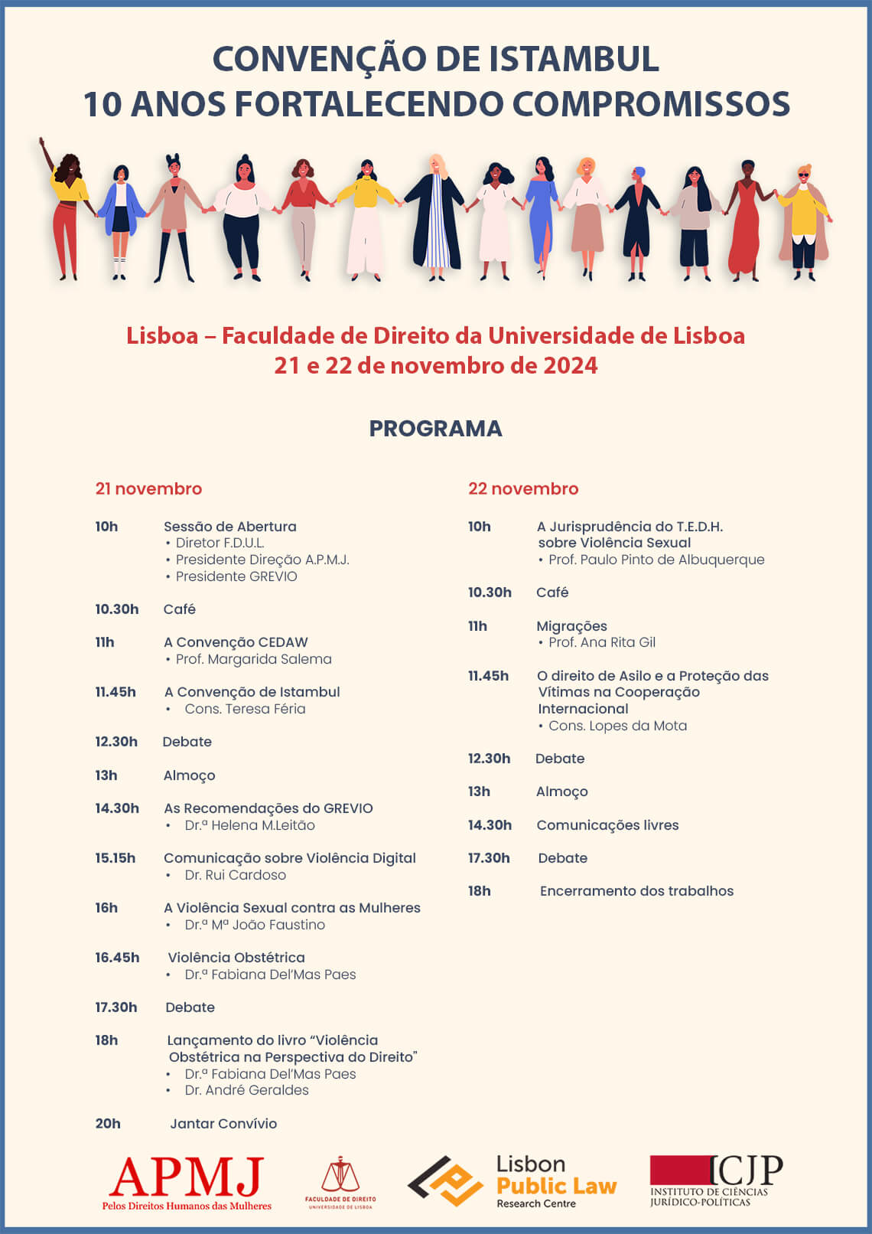

Professora Associada da Universidade Portucalense Infante D. Henrique. Investigadora integrada do Instituto Jurídico Portucalense. E-mail: dra@upt.pt ORCID – 0000-0003-4720-1400
Discente da Universidade Portucalense Infante D. Henrique. Investigadora a colaborar com o Instituto Jurídico Portucalense. E-mail: angelikalima@gmail.com ORCID: 0009-0001-7781-2846

